ГОСУДАРСТВЕННОЕ ОБРАЗОВАТЕЛЬНОЕ УЧРЕЖДЕНИЕ ДОПОЛНИТЕЛЬНОГО ПРОФЕССИОНАЛЬНОГО ОБРАЗОВАНИЯ (ПОВЫШЕНИЕ КВАЛИФИКИЦИИ) СПЕЦИАЛИСТОВ МОСКОВСКОЙ ОБЛАСТИ

ПЕДАГОГИЧЕСКАЯ АКАДЕМИЯ ПОСЛЕДИПЛОМНОГО ОБРАЗОВАНИЯ

Кафедра дополнительного образования и сопровождения детства

Слушатель курсов по программе
«Содержание и организация работы
педагога-организатора УДО»
Педагог-организатор
МБОУ ДОД «Детский экологический центр»
Вахонина Марина Николаевна

САМОСТОЯТЕЛЬНАЯ РАБОТА №4

«Составление электронной документации по изучению интересов и потребностей детей и подростков»

Руководитель
Старший преподаватель
Ивашова Елена Евгеньевна

Москва 2011
Составление электронной документации по изучению интересов и потребностей детей и подростков
Задание 1. Составление анкеты по изучению интересов и потребностей детей и подростков.
«Чтобы воспитать человека во всех отношениях, надо знать его во всех отношениях»
Ушинский К.Д.

В словаре «Психология», редакторами которого являются известные ученые А.В. Петровский и М.Г. Ярошевский, утверждается, что при исследовании эффективности человеческой деятельности можно использовать два универсальных критерия — продуктивность деятельности и удовлетворенность как психологическое состояние. Если согласиться с данной точкой зрения, а на это имеются основания, то в качестве основных критериев эффективности воспитательного процесса необходимо избрать следующие:
- развитость личности ребенка;
- сформированность коллективов образовательного учреждения и его структурных подразделений;
- удовлетворенность учащихся, педагогов и родителей процессом и результатами воспитательной деятельности.
Первые два критерия позволяют оценивать продуктивность воспитательной деятельности, а третий — психологическое состояние ее участников.
В соответствии с этими критериями составляется вопросник для анкетирования. Анкета (вопросник) являются одним из основных инструментов реализации методов наблюдения и опроса.
Основные функции анкеты:
- переводит цели исследования в вопросы;
- стандартизирует вопросы и форму ответа на них;
- способствует автоматизации обработки;
- обеспечивает надежность и достоверность оценки, при грамотном заполнении.
Анкета состоит из 3-х частей:
Введение
Главная цель – убедить респондента принять участие в опросе.
Содержит:
- цель опроса и показывает, какую пользу получит респондент, приняв в нем участие;
- кто проводит опрос;
- сколько потребуется времени для ответов.
Основная часть
При разработке данной части следует обратить внимание на:
- тип вопросов (формат ответов)
- содержание вопросов;
- последовательность представления вопросов;
- наличие контрольных вопросов.
Реквизитная часть
Информация, касающаяся респондента:
- возраст;
- пол;
- род занятий;
- социальное положение и пр.
Информация для идентификации вопросника:
- фамилия интервьюера;
- дата и время проведения опроса.
Типы вопросов
Открытые вопросы – позволяют респонденту отвечать своими словами, как правило, в пустых строках анкеты, предназначенных для ответов. Открытые вопросы используются в качественных исследованиях при проведении глубинных интервью, либо в количественных исследованиях при проведении экспертных интервью специфической тематики.
Пример. «Что Вы думаете о мировом экономическом кризисе?»
Закрытые вопросы – включают все возможные варианты ответов, из которых респондент делает свой выбор. Закрытые вопросы используются в большинстве опросов.
Пример. «Где Вы храните свои сбережения?» с вариантами ответов: в банке, в ПИФе, дома, в недвижимости.
Вопросы со шкалой ответов – применяются при исследовании субъективных свойств – вкусов, чувств, привычек, отношений и пр., переведенных в определенную числовую или словесную систему, разработанную исследователем.
Пример.
Марка
Рейтинг (обведите одну из цифр)

Как правильно составить анкету для детей и подростков?
Содержание
1.Определить основную задачу-проблему.
2.Подобрать соответственные вопросы.
Тип вопросов
Вопросы могут быть открытыми и закрытыми. Формулировка их должна быть короткой, ясной по смыслу, простой, точной, однозначной.
Структура анкеты
Начинать нужно с относительно простых вопросов, затем предлагать более сложные. Желательно группировать вопросы по смыслу.
Внешнее оформление
Перед вопросами обычно помещают обращение к участникам опроса, инструкцию по заполнению анкеты, а в конце следует поблагодарить участников за работу.
По окончании социометрического опроса (анкетирования) необходимо сделать социоматрицу.
Социоматрица – таблица, в которую вносится результат опроса.
Задание 2. Выполнение социометрического исследования группы.

Изучение отношения учащихся младшей группы (3-4 класс) театральной студии «Творческая мастерская» к учебной деятельности.

Цели и задачи:
- определить продуктивность воспитательной деятельности в объединении «Творческая мастерская»;
- определить наличие положительной мотивации учащихся к занятиям в театральной студии.

Порядок проведения:
Учащимся предлагается определить, что в какой степени привлекает их в совместной деятельности. Для ответа используется следующая шкала:
3 — привлекает очень сильно;
2 — привлекает в значительной степени;
1 — привлекает слабо;
0 — не привлекает совсем

Анкета:
Что тебя привлекает в деятельности нашего коллектива?

Проставь напротив каждого вопроса «плюсик» (+), согласно следующей шкале:
3 — привлекает очень сильно;
2 — привлекает в значительной степени;
1 — привлекает слабо;
0 — не привлекает совсем
Фамилия, имя:

Вопрос | баллы
Вопрос | 0 | 1 | 2 | 3
- Интересное дело.
- Общение с разными людьми.
- Помощь товарищам.
- Возможность передать свои знания.
- Творчество
- Приобретение новых знаний, умений.
- Возможность руководить другими
- Участие в делах своего коллектива
- Вероятность заслужить уважение товарищей
- Сделать доброе дело для других
- Выделиться среди других
- Выработать у себя определенные черты характера

Критерии для обработки результатов:
Для определения преобладающих мотивов следует выделить следующие блоки:
а) коллективистские мотивы (п. 4, 5, 9, 11);
б) личностные мотивы (п. 1, 2, 6, 7);
в) престижные мотивы (п. 3,8, 10, 12).
Сравнение средних оценок по каждому блоку позволяет определить преобладающие мотивы участия школьников в деятельности.
Паспорт социометрического опроса:
- Дата проведения: 14 ноября 2011 г.
- Место проведения: Детский экологический центр.
- Объединение: театральная студия «Творческая мастерская»
- Ф.И.О. исследователя: Вахонина Марина Николаевна
- Анализ полученных результатов: В социометрическом опросе приняли участие 10 человек. Средний возраст участников 9-10 лет. В результате анкетирования были получены следующие данные

Вопрос | Баллы (кол-во человек, поставивших данную оценку)
Вопрос | 0 | 1 | 2 | 3
- Интересное дело. |  |  | 3 | 7
- Общение с разными людьми. |  | 2 | 4 | 4
- Получить главную роль | 3 | 1 | 1 | 5
- Помощь товарищам. |  |  | 1 | 9
- Возможность передать свои знания. |  | 6 | 3 | 1
- Творчество |  |  |  | 10
- Приобретение новых знаний, умений. |  |  | 2 | 8
- Возможность руководить другими | 1 | 5 | 1 | 3
- Участие в делах своего коллектива |  |  | 1 | 9
- Вероятность заслужить уважение товарищей |  |  | 4 | 6
- Сделать доброе дело для других |  | 2 | 5 | 3
- Выделиться среди других |  |  | 4 | 6

Примечание:
3 — привлекает очень сильно;
2 — привлекает в значительной степени;
1 — привлекает слабо;
0 — не привлекает совсем

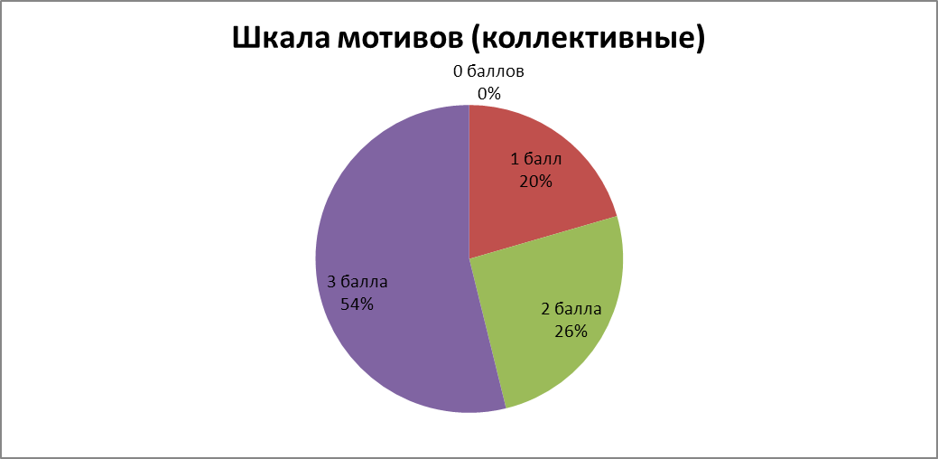
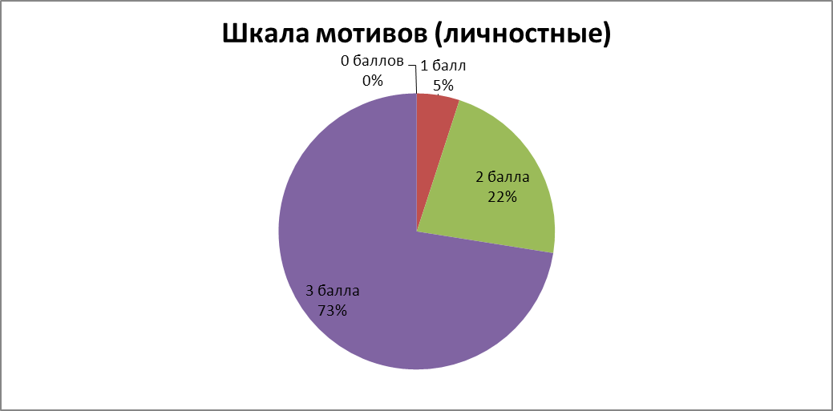
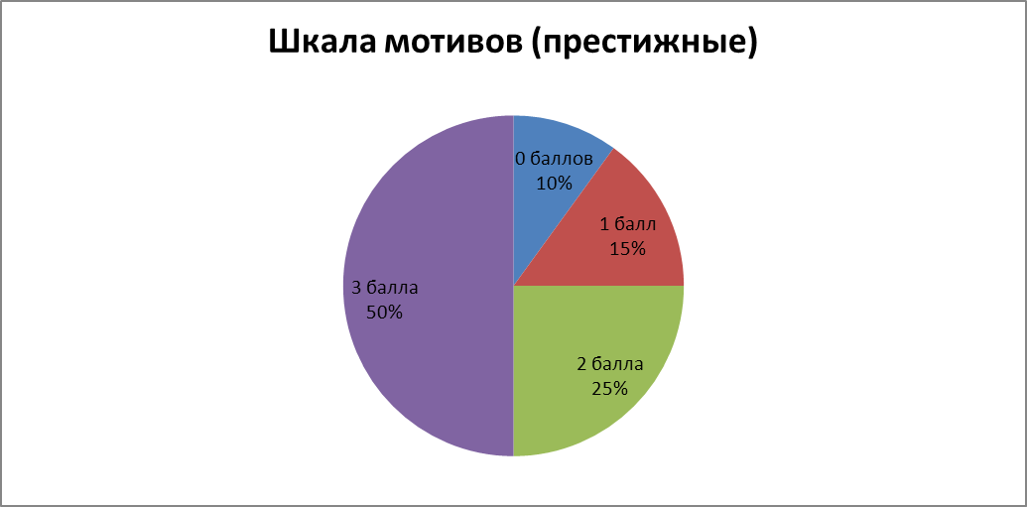
Выводы: Результаты исследования показали высокий уровень личностных мотивов учащихся (73 %), коллективные мотивы стоят на втором месте (54 %), и практически рядом находятся престижные мотивы (50%). Необходимо отметить, что не всех учащихся в группе интересуют престижные моменты, некоторым ребятам престиж не важен (10 %). Основываясь на этих данных необходимо направить работу на развитие мотивации работы в коллективе, т.к. от этого зависит продуктивность и качество выступлений. Ведь театральное творчество, прежде всего, коллективное творчество.

Список литературы:

- Байкова Л.А., Гребёнкина Л.К. Справочник заместителя директора школы по воспитательной работе. / М.: ОЦ «Педагогический поиск», 1999 – 160 с.
- Беляева А.А., Петренко А.А. Деятельность педагога-методиста в системе муниципального образования: Методические рекомендации.-М.: АРКТИ, 2005. -160 с.
- Буйлова Л.Н., Кочнева С.В. Организация методической службы учреждений дополнительного образования детей: Учеб.-метод. пособие. – М.: Гуманит. изд. центр ВЛАДОС, 2001.-160 с.
- Журнал Дополнительное образование.- М., 2005 №1.
- Кузнецова Н.А., Яковлев Д.Е. Управление методической работой в учреждениях дополнительного образования детей: Пособие для руководителей и педагогов / Под общ. ред. Н.К. Беспятовой.- 2-е изд. - М.: Айрис - пресс, 2004. – 96 с.
- Кульневич С.В., Иванченко В.Н. Дополнительное образование детей: методическая служба: Практич. Пособие для руководителей ОУДОД, методистов и специалисиов по дополнительному образованию детей, студентов педагогических учебных заведений, слушателей ИПК. – Ростов-н/Д: Издательство «Учитель», 2005.- 324 с.
- Материалы сайтов: http://www.openclass.ru/node/55134 и http://kurasovka.narod.ru/anket.htm

